RELAZIONE DI TELECOMUNICAZIONI: CIRCUITO INTEGRATO.

Nel campo dell’elettronica, i circuiti logici rappresentano la struttura fondamentale che, attraverso l’interazione di vari segnali in ingresso, genera specifici segnali in uscita. Questi circuiti, che possono essere sia **combinatori** che **sequenziali**, si avvalgono di elementi chiave noti come porte logiche. Le porte logiche, a loro volta, sono raggruppate in diverse ‘**famiglie logiche**’, ciascuna con un proprio metodo unico di realizzazione e comportamento.

L’obiettivo del progetto è accendere il LED rosso che è collegato in fondo a sinistra nel circuito integrato che ha come ingressi A, B e C. Per crearlo, innanzitutto, si è andati su Tinkercad (è uno strumento online che permette di progettare e simulare circuiti elettronici) e si è entrati con il proprio account scolastico. Successivamente si è andati su “Crea” e poi su “Circuito”. A quel punto si è andati su “Cerca” e si sono presi:

* Un **alimentatore** da **5V** e **5A**
* Una **breadboard piccola**
* **Tre interruttori/switch a scorrimento** (simulano le variabili booleane A, B e C)
* Una **porta AND doppia a quattro ingressi** denominata con il codice **74HC21**
* Una **porta OR quadrupla** denominata con il codice **74HC32**
* Una **resistenza da 470 Ω** (Ohm)
* Un **led rosso**
* Dei **cavi di vario colore** (rosso per i poli positivi, neri per i poli negativi ed altri di colore viola, azzurro, arancione, grigio e giallo)

(immagine del circuito realizzato)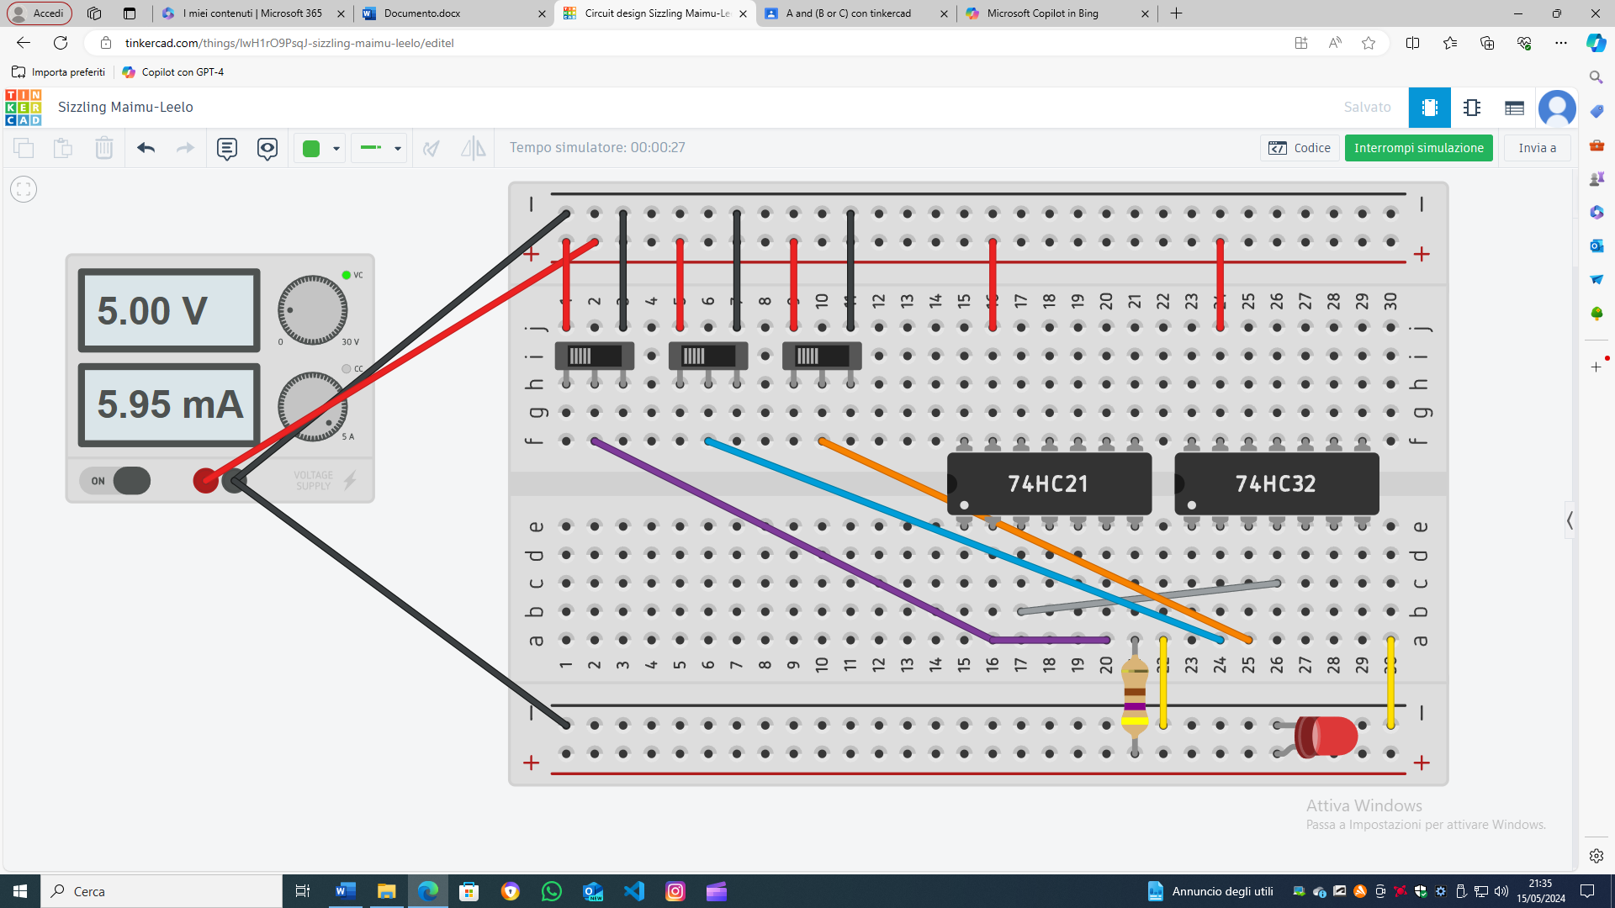

Muovendo gli interruttori/switch si nota che il led si accende o si spegne. Questo è dovuto al fatto che i valori di corrente-tensione variano a seconda di dove si accende o meno l’interruttore. Questo lo si può notare bene con la seguente tabella della verità:

| **A** | **B** | **C** | **A*(B+C)** |
| --- | --- | --- | --- |
| 0 | 0 | 0 | 0 |
| 0 | 0 | 1 | 0 |
| 0 | 1 | 0 | 0 |
| 0 | 1 | 1 | 0 |
| 1 | 0 | 0 | 0 |
| 1 | 0 | 1 | 1 |
| 1 | 1 | 0 | 1 |
| 1 | 1 | 1 | 1 |

Qui di seguito sono rappresentati i vari casi che corrispondono con la tabella della verità. Il tutto è rappresentato con il circuito realizzato con Tinkercad.

Primo caso: A = 0, B = 0 e C = 0.

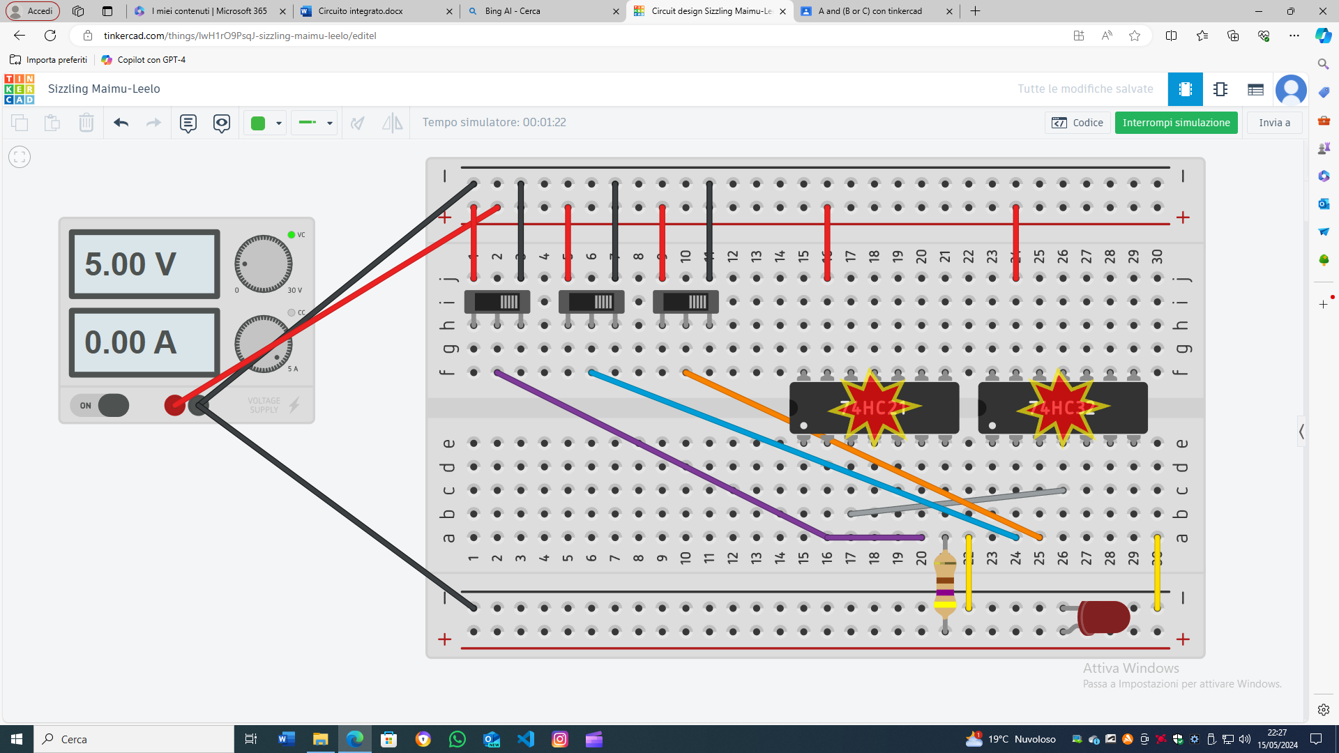

Nel circuito, ci sono tre variabili, A, B e C. Ognuna di queste può essere impostata a 0 o a 1. Quando tutte e tre le variabili sono impostate a 0, l’output del circuito è anch’esso 0. Questo significa che non c’è corrente che fluisce attraverso il circuito per accendere il LED.

Nel circuito, questo stato è indicato dal LED spento. Inoltre, c’è un simbolo rosso che appare sia sulla porta logica AND che sulla porta OR. Questo simbolo indica che queste porte non stanno permettendo il passaggio della corrente perché tutte le variabili di ingresso sono a 0.

Quindi, in sostanza, quando A, B e C sono tutti a 0, il circuito è in uno stato “spento” e il LED non si accende. Questo è coerente con la tabella della verità e con quello che si osserva nel circuito.

Secondo caso: A = 0, B = 0 e C = 1.

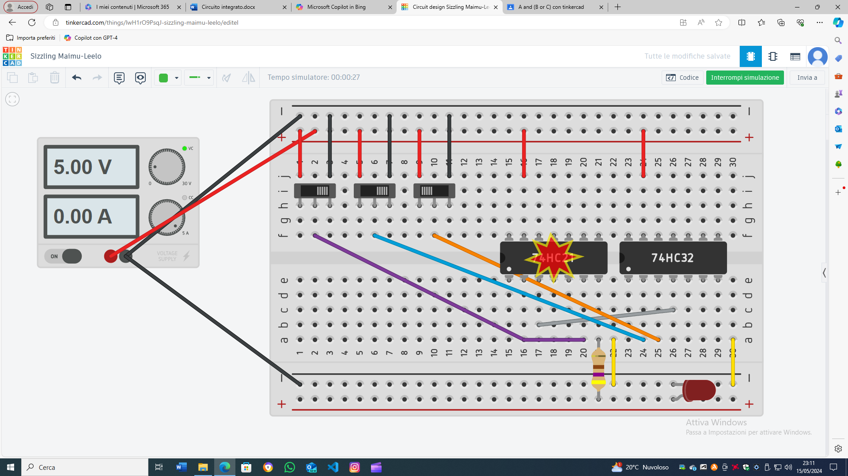

Nel circuito, ci sono tre variabili, A, B e C. Nel secondo caso, A e B sono impostati a 0 e C è impostato a 1. Questo stato non permette il flusso di corrente attraverso il circuito per accendere il LED.

Nel circuito, questo stato è indicato dal LED spento. Inoltre, c’è un simbolo rosso che appare sulla porta logica AND ma non sulla porta OR. Questo simbolo indica che la porta AND non sta permettendo il passaggio della corrente perché non tutte le variabili di ingresso sono a 1. Tuttavia, la porta OR permette il passaggio della corrente perché almeno una delle variabili di ingresso è a 1.

Quindi, in sostanza, quando A e B sono impostati a 0 e C è impostato a 1, il circuito è in uno stato “spento” e il LED rimane spento. Questo è coerente con la tabella della verità e con quello che si osserva nel circuito.

Terzo caso: A = 0, B = 1 e C = 0.

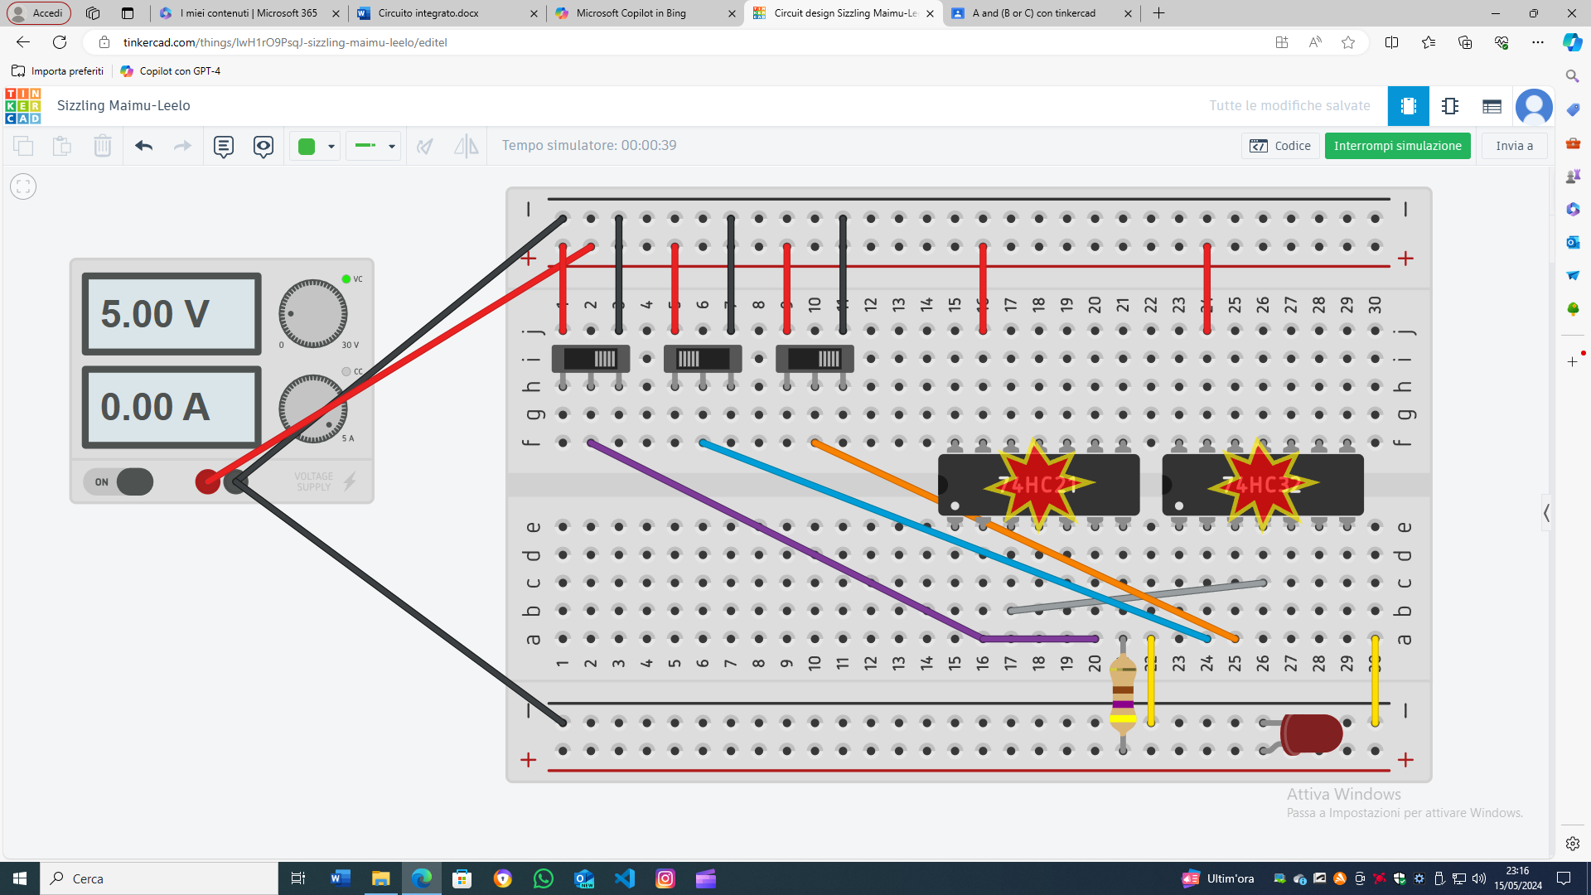

Nel circuito, ci sono tre variabili, A, B e C. Nel terzo caso, A e C sono impostati a 0, mentre B è impostato a 1. Questo stato non permette il flusso di corrente attraverso il circuito per accendere il LED.

Nel circuito, questo stato è indicato dal LED spento. Inoltre, c’è un simbolo rosso che appare sulla porta logica AND ma non sulla porta OR. Questo simbolo indica che la porta AND non sta permettendo il passaggio della corrente perché non tutte le variabili di ingresso sono a 1. Tuttavia, la porta OR permette il passaggio della corrente perché almeno una delle variabili di ingresso è a 1.

Quindi, in sostanza, quando A e C sono impostati a 0 e B è impostato a 1, il circuito è in uno stato “spento” e il LED rimane spento. Questo è coerente con la tabella della verità e con quello che si osserva nel circuito.

Quarto caso: A = 0, B = 1 e C = 1.

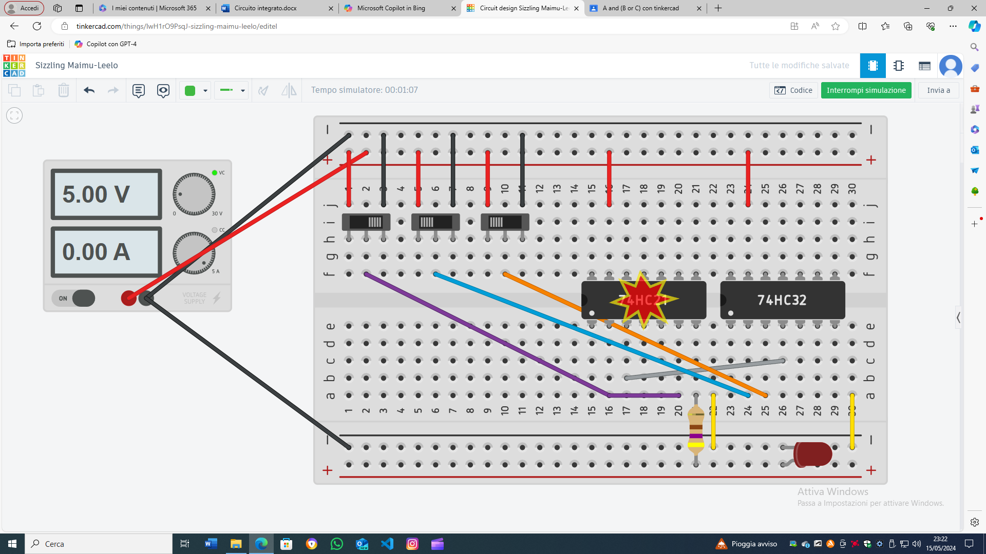

Nel circuito, ci sono tre variabili, A, B e C. Nel quarto caso, A è impostato a 0, mentre B e C sono impostati a 1. Questo stato non permette il flusso di corrente attraverso il circuito per accendere il LED.

Nel circuito, questo stato è indicato dal LED spento. Inoltre, c’è un simbolo rosso che appare sulla porta logica AND ma non sulla porta OR. Questo simbolo indica che la porta AND non sta permettendo il passaggio della corrente perché non tutte le variabili di ingresso sono a 1. Tuttavia, la porta OR permette il passaggio della corrente perché almeno una delle variabili di ingresso è a 1.

Quindi, in sostanza, quando A è impostato a 0 e sia B che C sono impostati a 1, il circuito è in uno stato “spento” e il LED rimane spento. Questo è coerente con la tabella della verità e con quello che si osserva nel circuito.

Quinto caso: A = 1, B = 0 e C = 0.

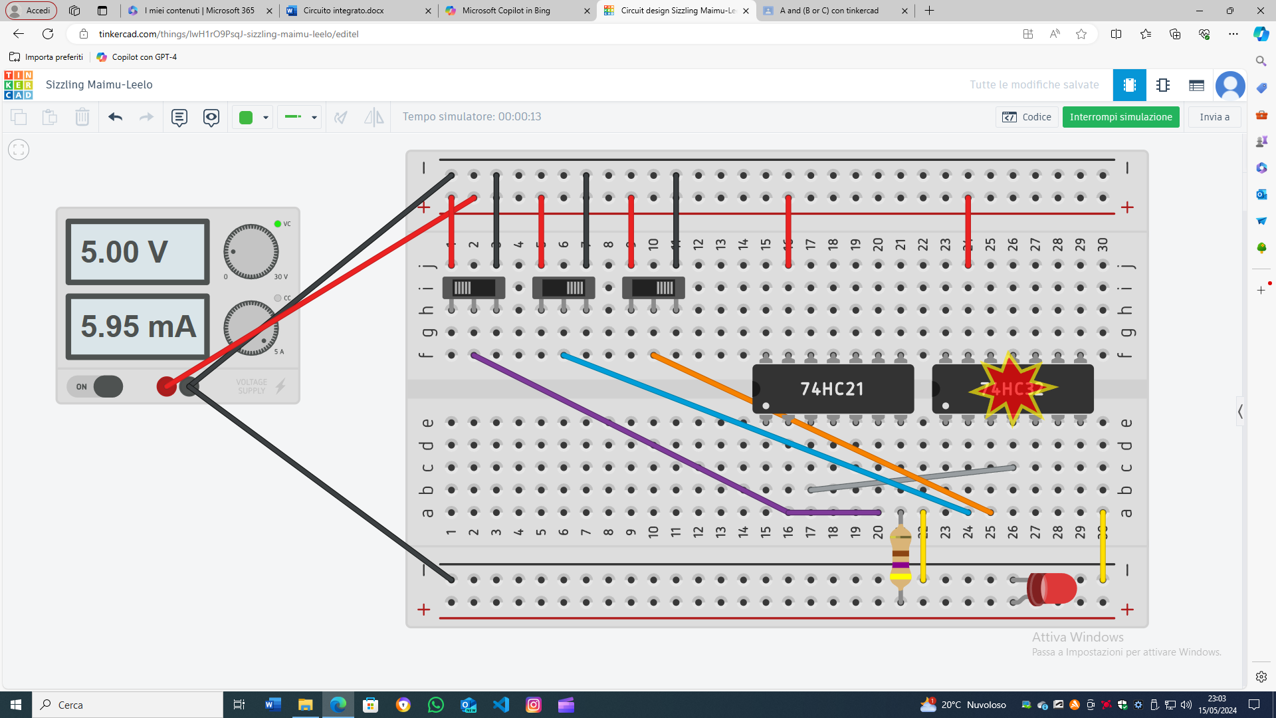

Nel circuito, ci sono tre variabili, A, B e C. Nel secondo caso, A è impostato a 1 mentre B e C sono impostati a 0. Questo significa che c’è corrente che fluisce attraverso il circuito per accendere il LED.

Nel circuito, questo stato è indicato dal LED acceso. Inoltre, c’è un simbolo rosso che appare sulla porta logica AND ma non sulla porta OR. Questo simbolo indica che la porta AND non sta permettendo il passaggio della corrente perché non tutte le variabili di ingresso sono a 1. Tuttavia, la porta OR permette il passaggio della corrente perché almeno una delle variabili di ingresso è a 1.

Quindi, in sostanza, quando A è impostato a 1 e sia B che C sono impostati a 0, il circuito è in uno stato “acceso” e il LED si accende. Questo è coerente con la tabella della verità e con quello che si osserva nel circuito.

Sesto caso: A = 1, B = 0 e C = 1.

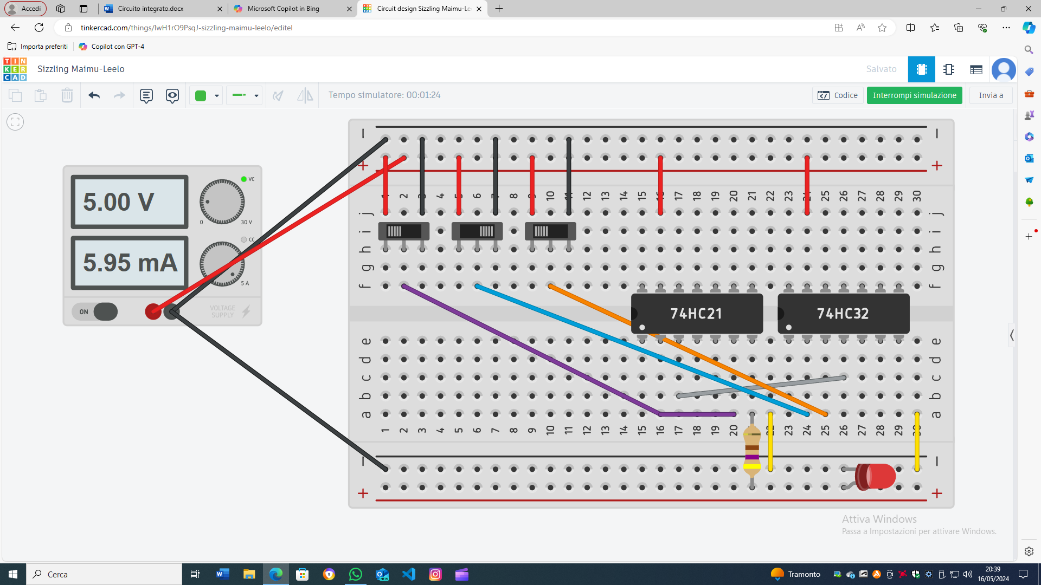

Nel sesto caso, le variabili del circuito sono impostate come segue: A = 1, B = 0 e C = 1. Questo stato permette il flusso di corrente attraverso il circuito, accendendo il LED.

Nel circuito, questo stato è indicato dal LED acceso. Inoltre, non ci sono simboli rossi né sulla porta logica AND né sulla porta OR, il che indica che entrambe le porte stanno permettendo il passaggio della corrente.

La porta AND permette il passaggio della corrente perché tutte le sue variabili di ingresso sono a 1. In questo caso, dato che A e C sono a 1, la porta AND è “accesa”.

La porta OR, d’altra parte, permette il passaggio della corrente perché almeno una delle sue variabili di ingresso è a 1. In questo caso, dato che o A o C è a 1, la porta OR è “accesa”.

Quindi, in sostanza, quando A e C sono impostati a 1 e B è impostato a 0, il circuito è in uno stato “acceso”, il LED si accende, e non ci sono simboli rossi sulle porte logiche AND e OR. Questo è coerente con la tabella della verità e con quello che si osserva nel circuito.

Settimo caso: A = 1, B = 1 e C = 0.

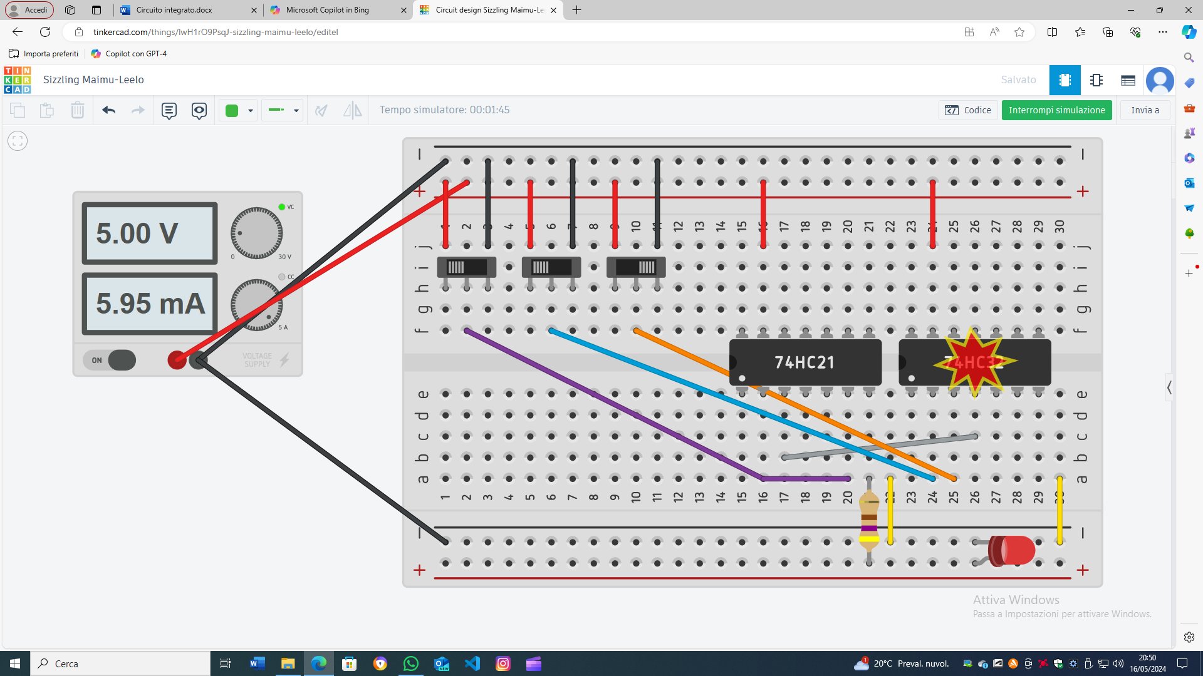

Nel settimo caso, le variabili del circuito sono impostate come segue: A = 1, B = 1 e C = 0.

Nel circuito, ci sono tre variabili, A, B e C. Nel settimo caso, A e B sono impostati a 1, mentre C è impostato a 0. Questo significa che c’è corrente che fluisce attraverso il circuito per accendere il LED, proprio come nel quinto caso che ho descritto in precedenza.

Nel circuito, questo stato è indicato dal LED acceso. Inoltre, c’è un simbolo rosso che appare sulla porta logica a destra, ma non sulla porta OR. Questo simbolo indica che la porta a destra non sta permettendo il passaggio della corrente perché non tutte le variabili di ingresso sono a 1. Tuttavia, la porta OR permette il passaggio della corrente perché almeno una delle variabili di ingresso è a 1, proprio come nel secondo caso.

Quindi, in sostanza, quando A e B sono impostati a 1 e C è impostato a 0, il circuito è in uno stato “acceso” e il LED si accende, ma la porta logica a destra non permette il passaggio della corrente. Questo è coerente con la tabella della verità e con quello che si osserva nel circuito.

Ottavo caso: A = 1, B = 1 e C = 1.

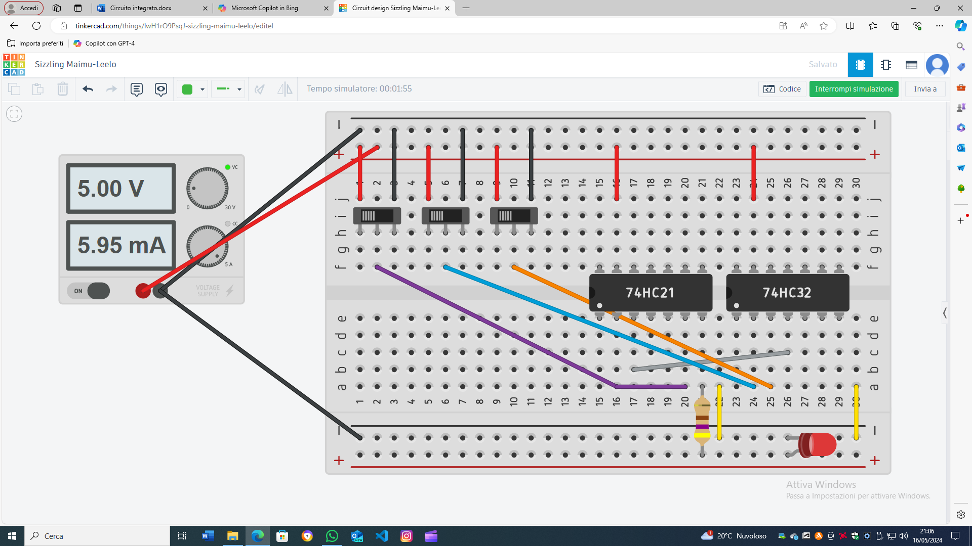

Nell’ottavo caso, le variabili del circuito sono impostate come segue: A = 1, B = 1 e C = 1.

Nel circuito, ci sono tre variabili, A, B e C. In questo caso, tutte le variabili sono impostate a 1. Questo significa che c’è corrente che fluisce attraverso il circuito per accendere il LED, proprio come nel quinto caso che hai descritto.

Nel circuito, questo stato è indicato dal LED acceso. Inoltre, non dovrebbero esserci simboli rossi che appaiono né sulla porta logica AND né sulla porta OR. Questo indica che entrambe le porte stanno permettendo il passaggio della corrente perché tutte le variabili di ingresso sono a 1.

Quindi, in sostanza, quando A, B e C sono tutti impostati a 1, il circuito è in uno stato “acceso” e il LED si accende. Questo è coerente con la tabella della verità e con quello che si osserva nel circuito.

In conclusione, questo progetto ha permesso di capire come funzionano i circuiti integrati e le porte logiche. Usando Tinkercad, si è simulato un circuito e si è osservato come il LED si accende o si spegne a seconda delle variabili A, B e C. Si sono analizzati i diversi casi nella tabella della verità e si è visto come le combinazioni di queste variabili influenzano il circuito. Questo ha aiutato a capire meglio come funzionano i circuiti logici. Nonostante alcune limitazioni, si è imparato molto e si hanno idee per ulteriori ricerche e miglioramenti al riguardo.

LINK ESTERNI:

* <https://it.wikipedia.org/wiki/Famiglia_logica>
* <https://www.andreaminini.org/elettronica/circuiti-logici/>
* <https://www.tinkercad.com/things/lwH1rO9PsqJ-sizzling-maimu-leelo?sharecode=DEtSMhYzKALxqyE6vrxuwaa3nftgnqjrA0onr8zdreA>